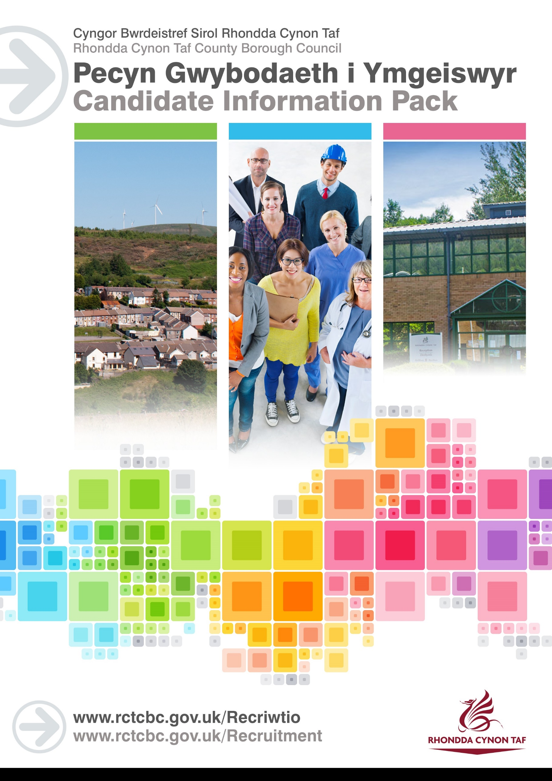

DISGRIFIAD SWYDD

BLAEN WEITHIWR CYMDEITHASOL
Diogelu a hyrwyddo lles plant/pobl ifainc ac oedolion trwy gyflwyno a sbarduno gwelliant yn y ddarpariaeth o wasanaeth safon uchel.
Cyfeirnod y Swydd: Amrywiol
Dyddiad y Disgrifiad Swydd: Mai 2021

 | Cyflog a Gradd | GRADD 13
 | Lleoliad | AMRYWIOL/HYBLYG

 | Cyfadran | GWASANAETHAU CYMUNED A'R GWASANAETHAU I BLANT
 | Adran/Uwch-adran | POB CARFAN GWAITH CYMDEITHASOL
 | Carfan/Adran | GWASANAETHAU I OEDOLION NEU I BLANT

 | Yn atebol i: | RHEOLWR CARFAN – ARFER A CHYFLAWNIAD
 | Swyddi sy'n ateb i'r swydd yma: | DIM
 | Gwiriad y Gwasanaeth Datgelu a Gwahardd | MANWL

Amcanion Allweddol
Gweithio ar y cyd i sicrhau gwelliannau parhaus mewn cyflawniad, a dull gweithredu cyson o safon uchel ar draws y garfan. Trwy hynny, cyflawni'r canlyniadau gorau posibl i blant, pobl ifainc ac oedolion;

Datblygu ffyrdd arloesol o weithio i sicrhau canlyniadau cadarnhaol i oedolion/plant;

Cynrychioli a hyrwyddo'r gwasanaeth mewn cyfarfodydd amlasiantaeth perthnasol;

Sicrhau trosglwyddo gwybodaeth a rhannu arfer gorau ar draws y Garfan a'r Gwasanaethau;

Gweithio mewn partneriaeth yn effeithiol er mwyn cyflawni a gweithredu'r amcanion yma;

Creu, cynllunio a darparu ymyrraeth arbenigol wedi'i seilio ar dystiolaeth;

Cymryd rhan yn natblygiad strategol y Garfan a'r Gwasanaeth;

Bod yn arweinydd a mentor proffesiynol i'r Garfan;

Bod yn effro i ddatblygiadau mewn arferion a chynorthwyo i hyfforddi gweithwyr cymdeithasol israddedig a rhai sydd newydd gymhwyso.

Pam gweithio i Gyngor Rhondda Cynon Taf?

Mae'n dda gan Wasanaethau i Blant Cyngor Rhondda Cynon Taf gynnig swyddi Blaen Weithwyr Cymdeithasol ar draws ei feysydd gwasanaeth.
Mae gan bob un o'n hymarferwyr a'n rheolwyr y cyfle i ddylanwadu ar ein gwaith wrth iddo ddatblygu. Maen nhw'n cael cymorth carfan reoli gadarn a phrofiadol ar lefelau strategol a gweithredol.
Rydyn ni’n cydnabod bod maes gwaith cymdeithasol yn un heriol yn broffesiynol ac yn bersonol a'i fod yn gofyn am sgiliau, ymroddiad a brwdfrydedd sylweddol. Mae gyda ni ganolfan Addysg a Datblygu fewnol, bwrpasol sy'n rhoi cymorth ymarferol ar bob lefel i ymarferwyr a rheolwr gynnal eu sgiliau a'u Datblygiad Proffesiynol Parhaus.
I ymarferwyr ar lefel uwch, bydd hyn yn cynnwys cymorth i fynychu rhaglenni datblygu rheoli perthnasol.
Bydd modd i weithwyr Cyngor RhCT hefyd fanteisio ar ystod eang o fuddion staff sy'n cynnwys:
- 25 diwrnod o Wyliau Blynyddol, sy'n cynyddu i 30 diwrnod ar ôl 5 mlynedd o wasanaeth
- Cynllun Beicio i'r Gwaith
- Aelodaeth Hamdden am Oes ratach
- Cerdyn gostyngiad i staff – Cerdyn Vectis
- Cynllun Prynu Technoleg

Diben y swydd:

- Darparu ymyriadau lle y bydd angen sgiliau lefel uchel i asesu, datrys problemau a gwneud penderfyniadau;

- Dirprwyo ar ran y Rheolwr Carfan – Arfer a Chyflawniad yn ôl yr angen;

- Bod yn gyfrifol am lwyth achosion cymhleth ac wrth wneud hynny, ymgymryd â'r cyfrifoldebau cyffredinol sy'n ofynnol gan bob Gweithiwr Cymdeithasol;

- Cyflawni dyletswyddau sicrhau ansawdd yn unol â fframwaith SA yr Adran, i gynnwys archwiliadau unigol a thematig;

- Sicrhau bod y gwasanaeth sy'n cael ei ddarparu ddim yn gweithredu yn erbyn gwahaniaethu o ran hil, rhyw, oed, statws priodasol, rhywioldeb, anabledd, crefydd neu genedligrwydd.

GWAITH UNIONGYRCHOL

- Meithrin perthynas broffesiynol â defnyddwyr y gwasanaeth a'u teuluoedd a defnyddio'r berthynas honno i ddiogelu oedolion/plant a hyrwyddo canlyniadau cadarnhaol;

- Cyfathrebu'n effeithiol â defnyddwyr y gwasanaeth a'u teuluoedd, gan sicrhau bod eu barn a'u dymuniadau'n cael eu clywed a'u cofnodi'n gywir a bod y cynllun yn adlewyrchu eu barn;

- Sefydlu cydgysylltiad a meithrin perthynas barchus, onest a dibynadwy â defnyddwyr y gwasanaeth a'u teuluoedd, er mwyn nodi a lleihau'r risg yn unol â'r gweithdrefnau diogelu;

- Sicrhau bod adroddiadau ysgrifenedig hawdd eu deall ynghylch eu hamgylchiadau a'r cynlluniau ar gyfer ymyrraeth yn cael eu darparu ar gyfer defnyddwyr y gwasanaeth a'u teuluoedd;

- Deall a pharchu hawliau defnyddwyr y gwasanaeth;

- Rhoi cymorth i gwblhau asesiadau o safon dda a dadansoddi risg drwy ddefnyddio cyfarwyddyd arfer da.

ARWEINYDDIAETH AC ATEBOLRWYDD

- Gweithredu fel hyrwyddwr arfer gorau trwy arwain mewn ymarfer gwaith cymdeithasol o fewn yr awdurdod lleol;

- Cynnig gwaith goruchwylio a gwerthuso proffesiynol i aelodau'r garfan i sicrhau y caiff amcanion a nodau'r gwasanaeth eu cyflawni yn unol â pholisi'r Cyngor;
- Cynorthwyo aelodau'r garfan i fodloni gofynion datblygiad proffesiynol a gwella parhaus yn unol â chofrestriad Gofal Cymdeithasol Cymru;
- Cynorthwyo Rheolwr y Garfan i ymateb i bryderon wedi'u nodi o fewn goruchwyliaeth a allai gynnwys cyflawniad, gallu neu les;
- Ymateb i gwynion sy'n seiliedig ar ymarfer; ceisiadau Rhyddid Gwybodaeth a cheisiadau am wybodaeth ynglŷn â data wedi'u cadw (SAR);
- Gweithredu'n warcheidwad Codau Ymarfer Proffesiynol yn y sefydliad;
- Cefnogi a gweithredu newidiadau mewn dulliau ac agweddau gwaith yn ôl yr angen;

- Cymryd cyfrifoldeb neu gyflenwi ar gyfer aelodau eraill o'r garfan yn ôl yr angen.

ARFER, ADDYSG A DATBLYGU'R GWASANAETH

- Ysgwyddo cyfrifoldeb personol dros dderbyn yr wybodaeth ddiweddaraf ynglŷn â deddfwriaeth, canfyddiadau ymchwil a gwybodaeth ymarferol – mae hyn yn cynnwys manteisio ar hyfforddiant priodol;
- Cyfrannu at hyfforddiant a datblygu arfer ar draws y Gwasanaethau i Blant / i Oedolion;

- Cyfrannu at ddatblygu cwricwla addysg gwaith cymdeithasol cymhwysol ac ôl-gymhwysol a hyrwyddo'r Llwybr Gyrfa Gwaith Cymdeithasol;

- Darparu hyfforddiant ar gyfer y garfan a'r gwasanaethau prif ffrwd cysylltiedig;

- Gweithredu'n Athro/Aseswr Ymarfer, Mentor Dyfarniad Ôl-gymhwysol neu swyddogaeth ffurfiol arall yn gefn i'r ddarpariaeth o gyfleoedd dysgu;

- Cydymffurfio â gweithdrefnau ac arferion diogelu Bwrdd Diogelu Cwm Taf;

- Cynorthwyo ynglŷn â phrosesau ymgynghori â defnyddwyr y gwasanaeth, plant, pobl ifainc, a/neu oedolion a'u cynhalwyr ac unigolion perthnasol eraill wrth lunio cynlluniau a pholisïau;

- Sicrhau y caiff cofnodion a systemau rheoli gwybodaeth eu cynnal a'u cadw'n briodol;
Gweithredu cyfrifoldebau iechyd a diogelwch yn unol â dogfen ‘Cyfrifoldebau Iechyd a Diogelwch yr Uwchadran’.

Cyflawni unrhyw ddyletswyddau a chyfrifoldebau rhesymol eraill sy'n gymesur â'r swydd ar gais y Cyfarwyddwr neu yng ngoleuni cyfle cytûn i ddatblygu'n broffesiynol.

BYDD CYNNWYS Y DDOGFEN YMA YN CAEL EI ADOLYGU O BRYD I'W GILYDD GAN YMGYNGHORI Â DEILIAD Y SWYDD. MAE'N BOSIBL BYDD Y DISGRIFIAD SWYDD YN NEWID YN SGIL HYNNY.

Mae diogelu plant ac oedolion agored i niwed yn gyfrifoldeb craidd pob un o'n gweithwyr. Rhowch wybod i Hwb Diogelu Amlasiantaeth Cwm Taf am unrhyw bryderon sydd gyda chi o ran diogelu.

MANYLEB PERSON
Mae'r fanyleb yma'n nodi gwybodaeth a/neu gymwysterau, profiad a chymwyseddau personol a fyddai'n ddelfrydol ar gyfer y swydd benodol yma.
Mae'r adrannau Gwybodaeth/Cymwysterau a Phrofiad yn disgrifio'r galluoedd technegol sy'n angenrheidiol er mwyn cyflawni dyletswyddau'r swydd hon yn llwyddiannus.
Mae'r adran Cymwyseddau yn disgrifio'r mathau o sgiliau, galluoedd, a nodweddion personol cyffredinol a fyddai gan y person delfrydol ar gyfer y swydd benodol yma. Mae'r cymwyseddau yn disgrifio sut byddai'r person hwnnw, yn ddelfrydol, yn gweithio gyda phobl eraill a sut y byddai'n ymgymryd â'i gyfrifoldebau.
Mae'r adran Amodau Arbennig a Gofynion Proffesiynol yn disgrifio unrhyw briodoleddau eraill sy'n briodol i'r amgylchiadau penodol sy'n ymwneud â'r swydd yma.
Gwybodaeth/Cymwysterau:
 | Hanfodol | Dymunol
 | Meddu ar gymhwyster Gwaith Cymdeithasol Proffesiynol, hynny yw, gradd MA / gradd mewn Gwaith Cymdeithasol neu gymhwyster cyfatebol blaenorol, e.e. CQSW, DipSW, CSS.  Cwblhau'r dyfarniadau ôl-gymhwyso perthnasol o fewn amser penodol.  Gwybodaeth am brosesau asesu ar gyfer anghenion gofal a chymorth.  Swyddi'r Gwasanaethau i Blant:  Dealltwriaeth gadarn o'r gyfraith sy'n ymwneud ag Oedolion/â Phlant a'u Teuluoedd.  Gwybodaeth am ddatblygiad plant a phobl ifainc.  Gwybodaeth am weithdrefnau diogelu ar gyfer plant ac oedolion sy'n wynebu risg.  Gwybodaeth am ganllawiau a phrosesau statudol sy'n ymwneud â phlant sy'n derbyn gofal.  Swyddi'r Gwasanaethau i Oedolion:  Gwybodaeth am Ddeddf Gwasanaethau Cymdeithasol a Llesiant (Cymru) 2014.  Gwybod am y Ddeddf Galluedd Meddyliol a'r Ddeddf Iechyd Meddwl, a'u deall.  Dealltwriaeth o'r Mesur Iechyd Meddwl (Cymru) 2010.  Gwybodaeth a dealltwriaeth o egwyddorion y cenhedloedd unedig ar gyfer pobl hŷn a phobl anabl.  Sgiliau Cymraeg Lefel 1 – Bydd raid i bob gweithiwr gymryd rhan mewn sesiwn cyflwyniad i'r Gymraeg i gyrraedd y lefel yma. Bwriwch olwg ar y Canllaw Sgiliau Iaith Gymraeg ar-lein: www.rctcbc.gov.uk/SgiliauCymraeg. | Dealltwriaeth o sut mae'r adran yn gweithredu a gwybodaeth am bolisïau/gweithdrefnau;  Cymhwyster rheoli, e.e. Diploma mewn Astudiaethau rheoli, Tystysgrif mewn Astudiaethau Rheoli.  Cymhwyster datblygu proffesiynol, e.e. Cymhwyster Athro Ymarfer, PQ6, Cymhwyster Aseswr NVQ.  Cymraeg Lefel 2 i Lefel 5. I gael gwybodaeth am y lefelau, mynnwch olwg ar ein canllawiau Lefelau Sgiliau Cymraeg, sydd i'w gweld yn adran y Gwasanaethau Cymraeg ar wefan Cyngor RhCT.

Profiad:
 | Hanfodol | Dymunol
 | Profiad ôl-gymhwyso arwyddocaol, gan gynnwys y profiad ar lefel Gweithiwr Cymdeithasol Profiadol.  Profiad o weithio gydag asiantaethau partner, mewn lleoliadau amlasiantaeth.  Profiad o oruchwylio ymarfer e.e. mentora myfyrwyr.  Profiad o ddarparu cyfleoedd dysgu.  Tystiolaeth o arfer arloesol.  Profiad o baratoi a chyflwyno achosion ger bron y Llys Gwarchod. | Profiad o brosesau sicrhau ansawdd.  Profiad o gyfrannu at hyfforddiant Gwaith Cymdeithasol proffesiynol.  Profiad o gadeirio cyfarfodydd.

Sut rydyn ni'n disgwyl i chi ymddwyn yn y gwaith:

 | Fframwaith Cymwyseddau | Fframwaith Cymwyseddau Gofal yn y Gymuned a Chymdeithasol
 | Meysydd Cymhwysedd
 | Gweithio gydag aelodau o'r garfan | Cydnabod bod gan bob aelod o'r garfan sgiliau a phrofiadau gwahanol y mae modd eu defnyddio.  Cyfrannu at ysbryd cryf o gyd-dynnu, o rannu cyfrifoldebau a chydweithio.
 | Gweithio gyda Phartneriaid | Sicrhau bod gyda phawb syniad clir o'u swyddogaethau a'r hyn y maen nhw'n ceisio'i gyflawni.  Mynd ati i chwilio am bartneriaid a rhwydweithiau cymunedol y mae modd eu defnyddio er budd defnyddwyr y gwasanaeth.
 | Cyfathrebu'n Effeithiol | Sicrhau llif wybodaeth gyson er mwyn datrys problemau/ymholiadau'n gyflym.  Gofyn cwestiynau agored ac adlewyrchol.
 | Gweithio gyda Newid | Bod yn fodlon rhoi cynnig ar ffyrdd newydd o weithio ac yn hyblyg wrth wneud hynny.  Meddwl am syniadau creadigol a gwahanol o ran sut i symud pethau ymlaen mewn meysydd gwasanaeth.
 | Hybu Datblygiad Proffesiynol. | Bod yn agored i ddulliau gwahanol o ddatblygu, e.e. hyfforddiant, cael cymorth hyfforddwr, darllen, mentora, dysgu drwy brofiad.  Cymryd rhan mewn gwaith adolygu a goruchwylio yn rheolaidd er mwyn nodi targedau a meysydd i'w datblygu.
 | Sicrhau Canlyniadau | Bod yn bositif ac yn greadigol ynglŷn â'r hyn allai gael ei gyflawni gyda'r adnoddau/cyllideb sydd ar gael.  Arddangos medr proffesiynol a chyflawni deilliannau o safon uchel yn gyson.
 | Gofalu am les defnyddwyr y gwasanaeth | Gallu edrych yn eang ar yr opsiynau posibl a gweithio ochr yn ochr â defnyddwyr y gwasanaeth er mwyn darganfod posibiliadau.  Gallu dadansoddi, crynhoi a chofnodi'r sefyllfa yn effeithiol ar ran/ar y cyd â defnyddwyr y gwasanaeth, gan roi ystyriaeth i'r rhwystrau posibl.

Amodau Arbennig a Gofynion Proffesiynol

Y modd i deithio'n annibynnol ledled ardal y Gwasanaeth.

Bod yn destun gwiriadau manwl y Gwasanaeth Datgelu a Gwahardd yn rheolaidd.

Bod yn gyfrifol am gofrestru'n 'Weithiwr Cymdeithasol' gyda Gofal Cymdeithasol Cymru yn barhaus.

